福州大学全日制本科生勤工助学及研究生助管岗位
申请详细流程图

一、岗位申请流程
第一步：各用工单位登录福州大学学生工作综合管理系统（网址：http://swms.fzu.edu.cn/index.html，各用工单位登录账号统一由学生资助管理中心配置）：
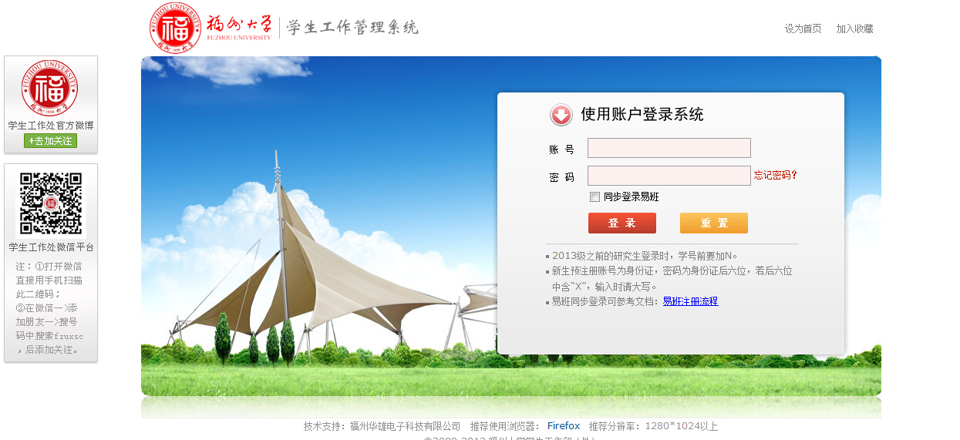

第二步：成功进入系统后，点击“奖助贷工作”，进入“勤工助学”模块：
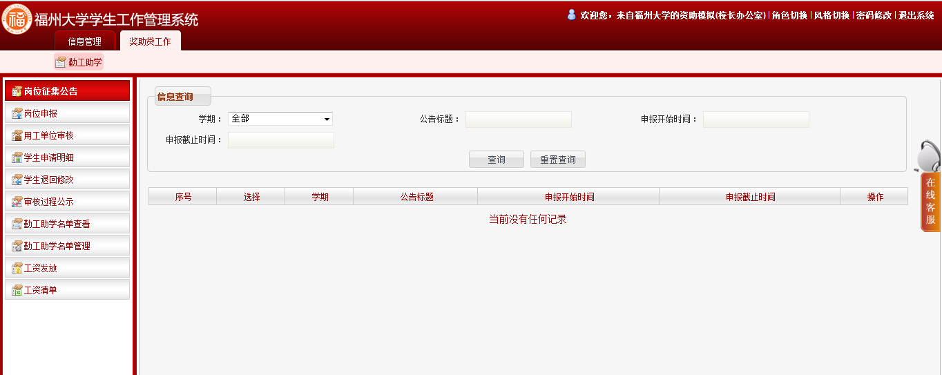
第三步：各用工单位进行岗位申请：点击页面左边“岗位申报”模块：
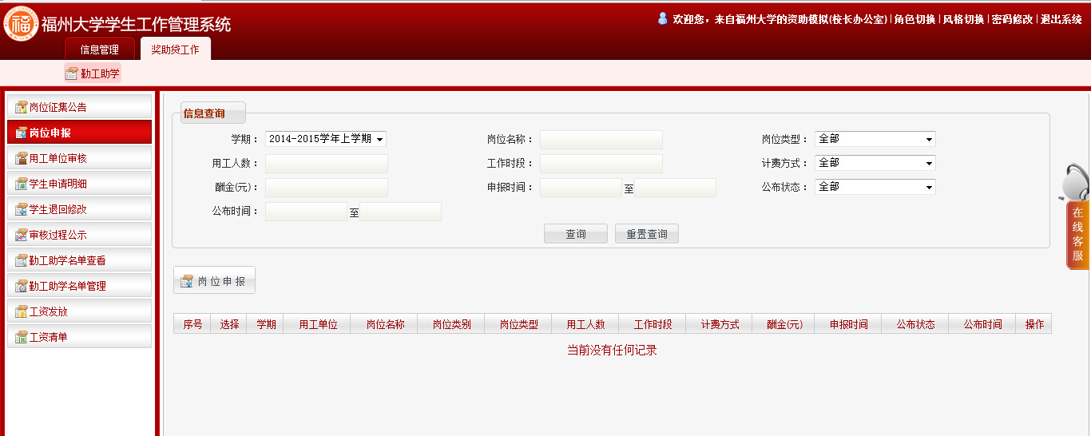
当点击“岗位申请”时出现如下界面，即可进行岗位申请。
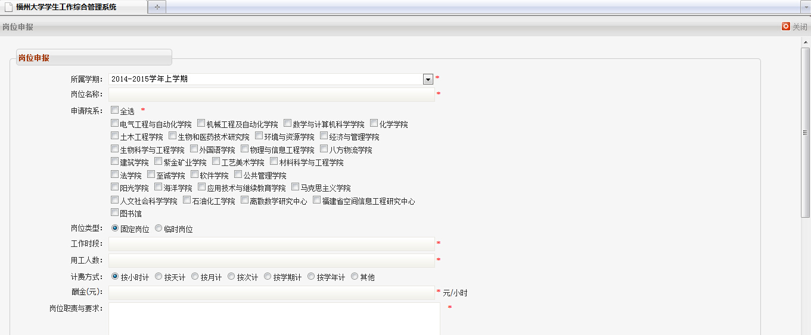

第四步：待学生资助管理中心公布岗位后，各单位让相应学生进行岗位申请，学生岗位申请成功后需先后经辅导员和学院审核：

第五步：待学院审核成功后，各用工单位再登录系统，进入页面左方“用工单位审核”模块：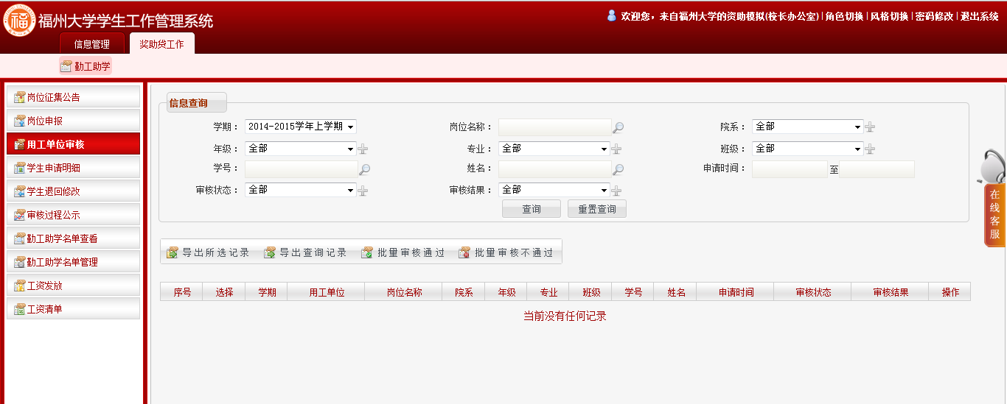
第六步：用工单位审核通过，即代表审核流程结束学生，岗位申请成功。

二、工资领款表生成流程

1、登录学工系统http://swms.fzu.edu.cn/index.html，选择勤工助学，左边点击工资发放：
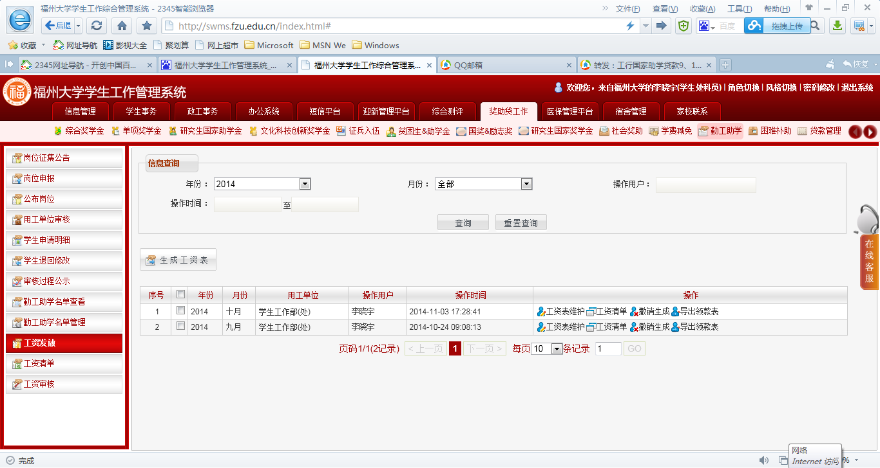
2、点击生成工资表，选择对应的月份以及用工单位，点击确认：
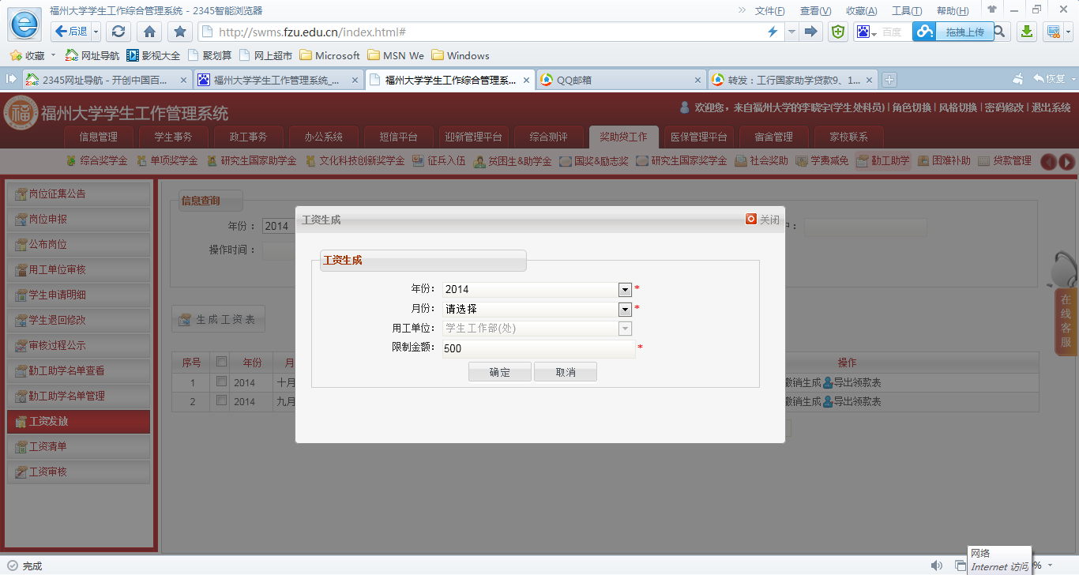

3、点击工资表维护，进入如下页面：
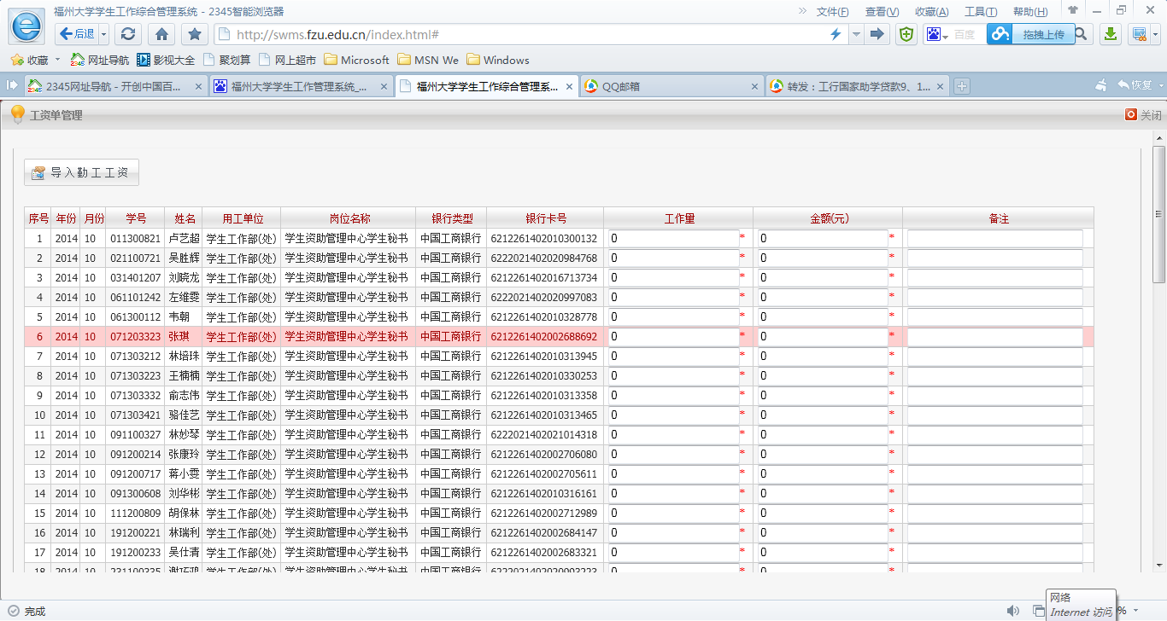

4、工资导入方式：
（1）如果学生秘书人数不多的话，在此表上直接输入工作量和金额即可单击下面的提交；
（2）如果学生秘书人数较多的办公室，可单击左上角导入勤工工资，点击模版下载地址如下图，点击直接打开就出现excel表格：
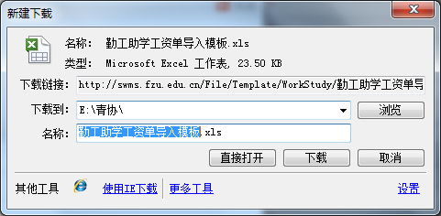

（3）按要求将学生信息及本月工作量和金额填写好并保存：
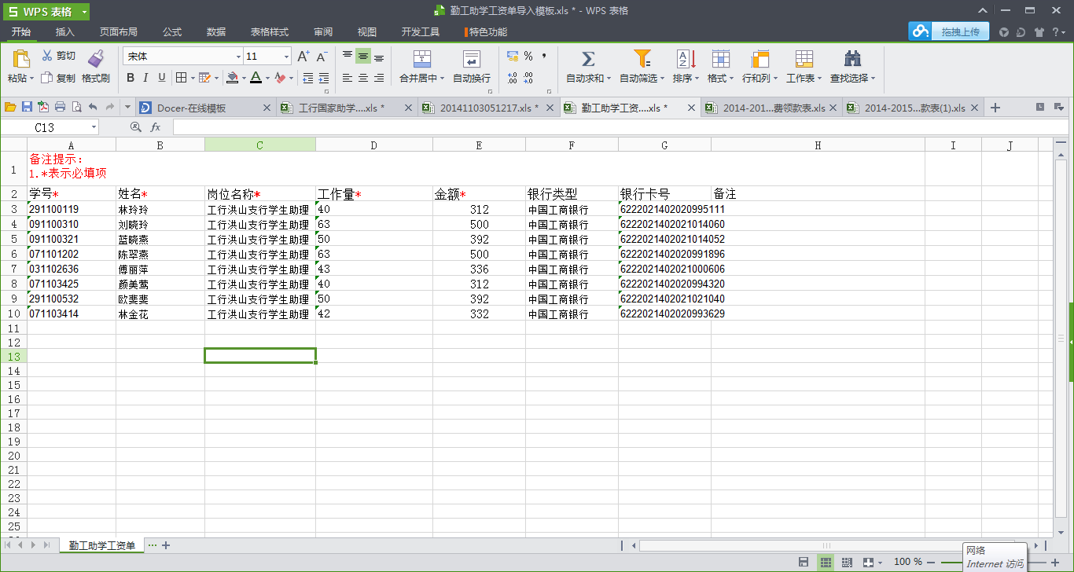
（4）再进入系统点击浏览，找到文件后导入文件并点击下方的提交。

5、成功导入文件后或者填写完工资后，关闭次页面，点击导出领款表如下图，选择本科生或研究生，单击导出：
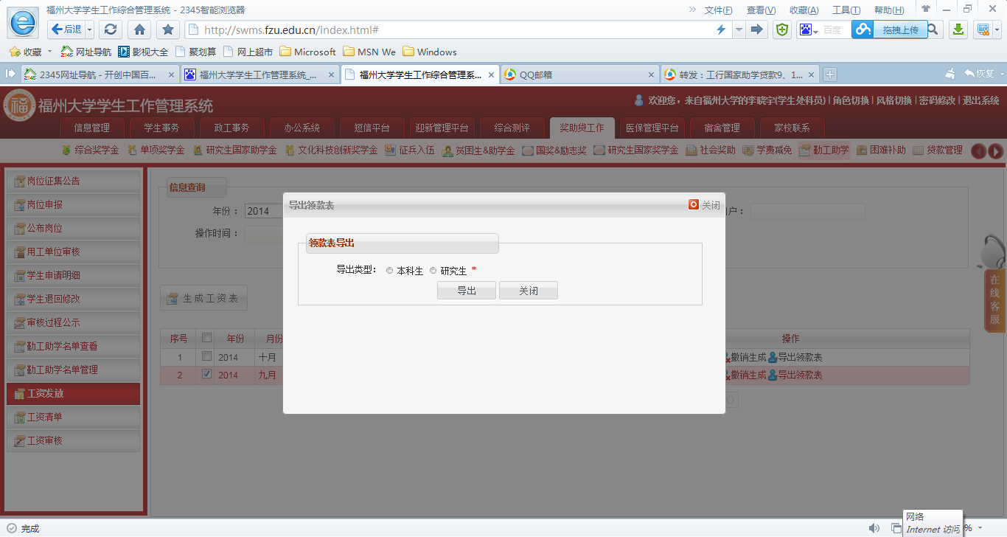

6、点击直接打开即可生成工资领款表。
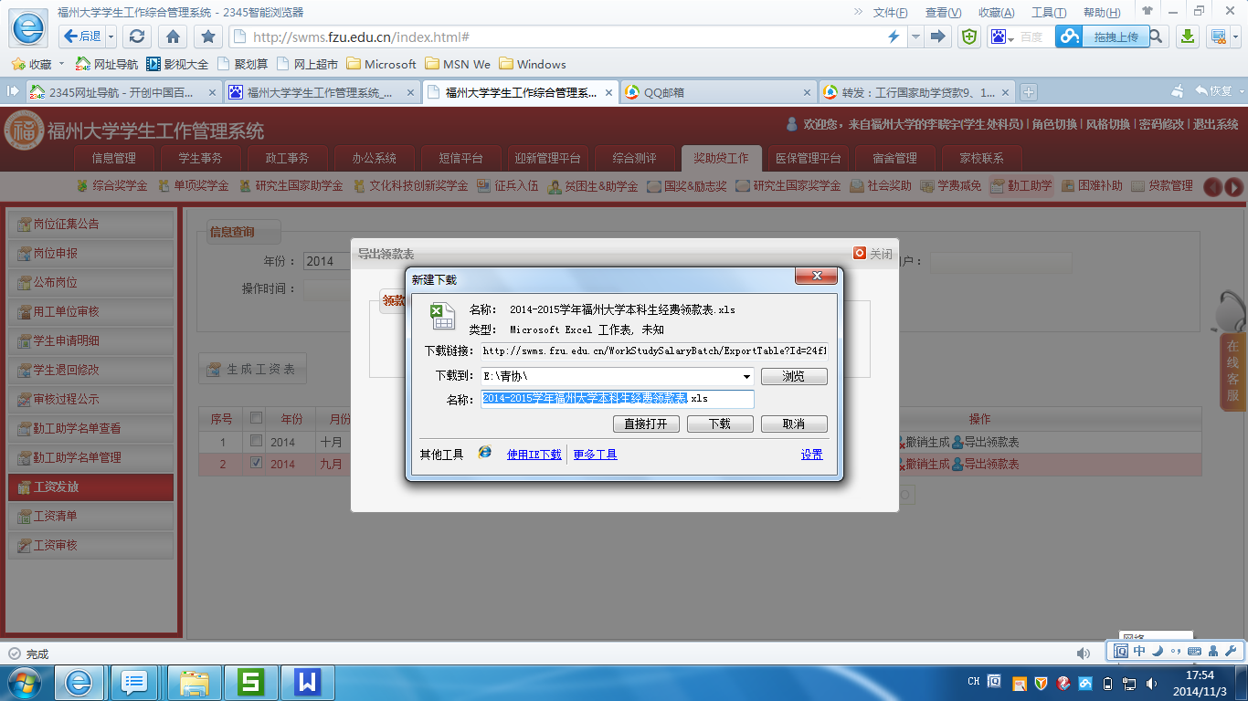

三、每月勤工工资发放流程
每月各用工单位进入系统录入学生勤工工资 打印《福州大学本科生经费领款表》、《福州大学研究生经费领款表》 用工单位签字盖章 交到福州大学学生资助管理中心（行政北楼东309）。

